Anexa nr.3 la
H.C.L. Siliștea nr. 26 din 28 octombrie 2022

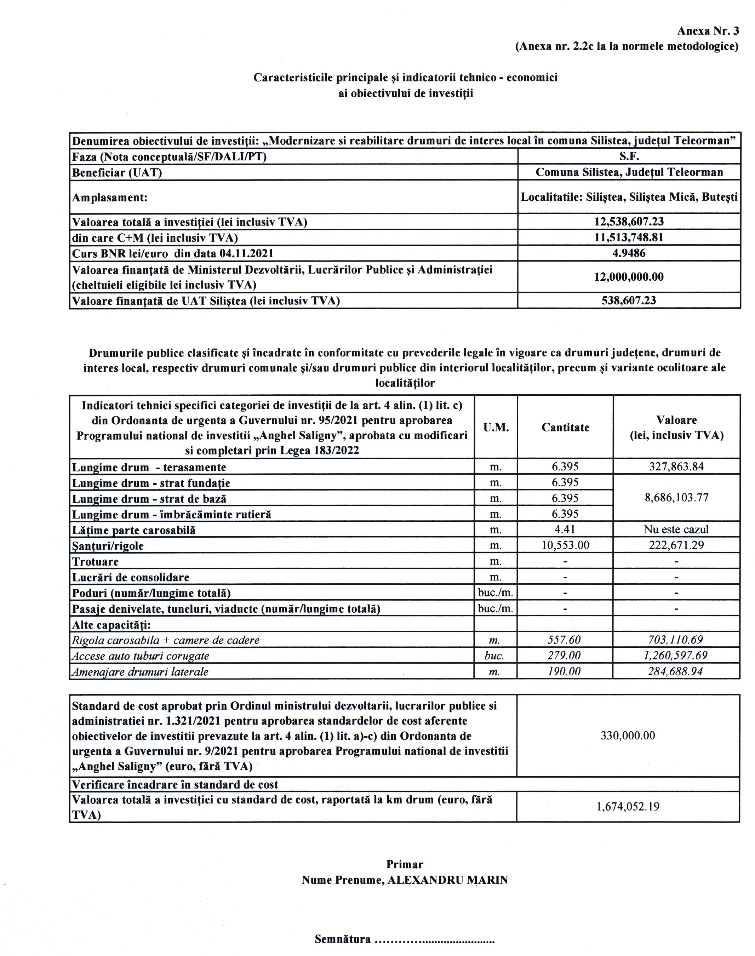CONSILIUL LOCAL AL CO
P R E Ş E D I N T E D E Ş E D I N Ţ Ă
Dănuț COMAN

CONTRASEMNEAZĂ,
SECRETAR GENERAL AL COMUNEI SILIȘTEA
Jr. Anghel Adrian NECULA

